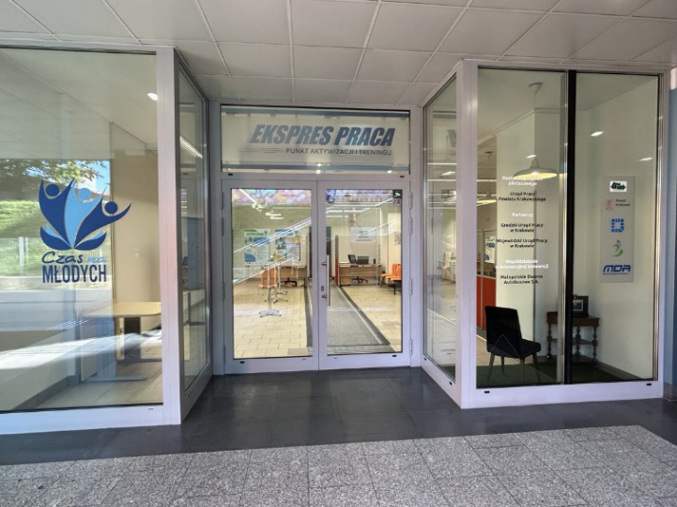
Pracodawco szukasz pracownika? EKSPRES PRACA – Punkt Aktywizacji i Treningu dla osób młodych może być odpowiedzią na Twoje potrzeby
Fot. Urząd Pracy Powiatu Krakowskiego
„EKSPRES PRACA - Punkt Aktywizacji i Treningu dla osób młodych” jest centrum spotkań i doświadczeń związanych z rynkiem pracy. Jesteśmy miejscem, w którym spotykają się wszyscy aktorzy sceny zwanej rynkiem pracy czyli pracodawcy, osoby poszukujące zatrudnienia oraz organizacje i instytucje działające w obszarze pracy. Nasze usługi świadczymy dla osób młodych, zaczynających swoją drogę zawodową. Oferujemy pomoc ukierunkowaną na wspieranie aktywności zawodowej osób młodych mieszkańców powiatu krakowskiego i miasta Krakowa. Dodatkowo wzmacniamy metropolitalny rynek pracy stanowiąc uzupełnienie dla usług Urzędu Pracy Powiatu Krakowskiego oraz Grodzkiego Urzędu Pracy w Krakowie. Dla pracodawców zaś, którzy być może dotąd nie współpracowali z urzędami pracy, chcemy być partnerem do współpracy w warunkach pozaurzędowych. Nasze umiejscowienie na mapie Krakowa – w budynku Dworca Autobusowego, dodatkowo ułatwia spotkanie i nawiązanie wspólnych działań na rzecz metropolitalnego rynku pracy.
Naszym potencjalnym partnerom – pracodawcom – oferujemy szeroki wachlarz usług świadczonych przez zespół doświadczonych pracowników. Z zakresu pośrednictwa pracy proponujemy upowszechnianie zgłoszonych informacji o wolnych miejscach pracy, ofertach zatrudnienia, organizację targów i giełd pracy. Dysponujemy również Bankiem CV. Nasi uczestnicy mają możliwość przesłania do nas swoich dokumentów aplikacyjnych, dzięki czemu mamy możliwość skojarzyć kandydatów do pracy ze zgłoszonymi wolnymi miejscami pracy bez zbędnych formalności. W ramach poradnictwa zawodowego organizujemy spotkania informacyjne, pomagamy w doborze kandydatów do pracy, oferujemy wsparcie merytoryczne w kwestiach zatrudnienia cudzoziemców. Klub informacyjny służy nam do prowadzenia rozmów z klientami, funkcjonuje również jako miejsce spotkań pracodawców z potencjalnymi kandydatami do pracy, może również służyć do organizacji minigiełd pracy.
Pracodawców zainteresowanych zatrudnieniem nowych pracowników oraz chcącym skorzystać z finansowych form pomocy oferowanych przez urząd pracy m.in. staży zapraszamy do kontaktu i współpracy z Urzędem Pracy Powiatu Krakowskiego.
Staż pozwala na nabywanie przez bezrobotnego umiejętności praktycznych do pracy na konkretnym stanowisku przez wykonywanie zadań w miejscu pracy bez nawiązania stosunku pracy z pracodawcą. Odbycie stażu pozwala więc zdobyć doświadczenie zawodowe, stwarzając tym samym większe szanse na uzyskanie zatrudnienia. Na staż może zostać skierowana osoba bezrobotna, na okres od 3 do 6 miesięcy, a osoby, które nie ukończyły 30 roku życia aż do 12 miesięcy. Staże mogą być organizowane między innymi u pracodawców, jednoosobowych przedsiębiorców niezatrudniających pracowników czy w organizacjach pozarządowych.
Dodatkowo pracodawcom możemy zaoferować nowatorską formę realizowaną w projekcie pilotażowym pod nazwą Stypendium adaptacyjne – start w zatrudnienie. To nowatorska metoda wspierania osób młodych w procesie zatrudnienia. Polega na sfinansowaniu do 1,5 miesiąca kosztów zatrudnienia tzw. okres próbny u pracodawcy dla osób młodych uczestników pilotażu. Wartość będzie stanowiła - koszty najniższego wynagrodzenia brutto (2024 rok), którą będzie pokrywał Urząd Pracy Powiatu Krakowskiego w formie stypendium adaptacyjnego na podstawie zawartej umowy z uczestnikiem pilotażu. Umowa będzie określała warunki i zobowiązania dla trzech stron (Powiatowy urząd pracy/ Uczestnik/ Pracodawca - Umowa PUP).

DWORZEC GŁÓWNY W KRAKOWIE
ul. Bosacka 18
Budynek Małopolskich Dworców Autobusowych s. a.
lokal nr -1K-011, poziom -1 Pasażu
(tunel Magda od strony ulicy Bosackiej)
Godziny otwarcia Punktu Aktywizacji i Treningu EKSPRES PRACA
Poniedziałek 8:00 – 17:00
Wtorek - Czwartek 7:30 – 15:30
Piątek 7:30 – 14:30
Niedziela handlowa 9:00 – 13:00
Trzeci tydzień miesiąca od 8:00 do 18:00

Wszystkich zainteresowanych zapraszamy do kontaktu osobistego,
telefonicznego: 453-012-730 oraz mailowego: eksprespraca@uppk.pl

Opracowanie:
Paulina Belska, Sabina Bielec-Jarosz
Urząd Pracy Powiatu Krakowskiego

